**ЛАБОРАТОРНА РОБОТА № 2**

## Бінарні відношення.

**Мета:**

* Навчитися будувати відношення у вигляді таблиць, вміти використовувати одновимірні і двовимірні масиви.

Завдання до лабораторної роботи

1. Розробити алгоритм та програму побудови матриці заданого відношення

2. Визначити, які властивості має дане відношення.

3. Визначити чи є дане відношення відношенням еквівалентності, часткового та строгого поряду.

4. Побудувати матрицю симетричного та рефлексивного замикання.

**3)Лістинг програми;**

#include<iostream>

#include <stdlib.h>

#include<cmath>

using namespace std;

int main() {

setlocale(LC_ALL, "Rus");

char Pok_M;

const int one = 1, zero = 0;

int Kil_pair, P_i, P_j, k = 0, Kil_on_Ref = 0, Kil_on_Sim = 0, Kil_on_A_Sim = 0;

int Kil_Ant_Sim = 0, Kil_on_Tranz = 0, pok_Antsum = 0, pok_Asum = 0, pok_Ref_Three = 0, pok_Tranz_Three = 0, P = 0;

cout << "Введiть кiлькiсть пар множини - "; cin >> Kil_pair;

int i_mas[15], j_mas[15], bool_mas[4][4], ex_bool_mas[4][4], bool_mas_f[4][4], bool_mas_f1[4][4];

for (int i = 0; i < Kil_pair; i++)

{

cin >> P_i; cin >> P_j;

i_mas[i] = P_i;

j_mas[i] = P_j;

}

cout << "A: " << "{";

for (int i = 0; i < Kil_pair; i++)

{

cout << "(" << i_mas[i] << ";" << j_mas[i] << ")";

}

cout << "}";

cout << endl << "\tMain" << endl;

cout << "1 - Розробити алгоритм та програму побудови матрицi заданого вiдношення " << endl;

cout << "2 - Визначити, якi властивостi має дане вiдношення." << endl;

cout << "3 - Визначити чи є дане відношення вiдношенням еквівалентностi, часткового та строгого поряду." << endl;

cout << "4 - Побудувати матрицю симетричного та рефлексивного замикання." << endl;

do {

cout << "---------------------------------------------------------------" << endl;

cin >> Pok_M;

switch (Pok_M)

{

case '1':

{

for (int i = 0; i < Kil_pair; i++)

{

int n1 = i_mas[i] - 1, n2 = j_mas[i] - 1;

bool_mas[n1][n2] = one;

}

for (int i = 0; i < 4; i++)

{

for (int j = 0; j < 4; j++)

{

if (bool_mas[i][j] != 1 ) bool_mas[i][j] = zero;

}

}

for (int i = 0; i < 4; i++)

{

cout << "|";

for (int j = 0; j < 4; j++)

{

cout << " " << bool_mas[i][j];

ex_bool_mas[i][j] = bool_mas[i][j];

bool_mas_f[i][j] = bool_mas[i][j];

bool_mas_f1[i][j] = bool_mas[i][j];

}

cout << "|" << endl;

}

P++;

break;

}

case '2':

{

for (int i = 0; i < 4; i++)

{

if (bool_mas[i][i] == zero) Kil_on_Ref++;

for (int j = 0; j < 4; j++)

{

if (bool_mas[i][j] == bool_mas[j][i]) Kil_on_Sim++;

if (i != j && bool_mas[i][j] == one && bool_mas[i][j] == bool_mas[j][i]) Kil_Ant_Sim++;

if (i != j && bool_mas[i][j] == one && bool_mas[i][j] == bool_mas[j][i]) Kil_on_A_Sim++;

}

}

for (int i = 0; i < 4; i++)

{

for (int j = 0; j < 4; j++)

{

if (bool_mas[i][j] == ex_bool_mas[j][i])

{

Kil_on_Tranz++;

}

}

}

if (Kil_on_Ref == 0) { cout << "Вiдношення Рефлексивне" << endl; pok_Ref_Three++; }

if (Kil_on_Ref == 4) { cout << "Вiдношення Iррефлексивне" << endl; }

if (Kil_on_Ref > 1 && Kil_on_Ref < 4) { cout << "Вiдношення НЕ рефлексивне" << endl; }

if (Kil_on_Sim == 16) { cout << "Вiдношення симетричне" << endl; }

if (Kil_Ant_Sim == 0 && Kil_on_Ref != 4) { cout << "Вiдношення Антисиметричне" << endl; pok_Antsum++; }

if (Kil_on_A_Sim == 0 && Kil_on_Ref == 4) { cout << "Вiдношення АААсиметричне" << endl; pok_Asum++;

}

if (Kil_on_Sim != 0 && Kil_on_Sim != 16 && pok_Antsum == 0 && pok_Asum == 0) { cout << "Вiдношення НЕ симетричне" << endl; }

if(Kil_on_Tranz == 16) { cout << "Вiдношення Транзетивне" << endl; pok_Tranz_Three++; }

else cout << "Вiдношення НЕ транзетивне" << endl;

P++;

break;

}

case '3':

{

if (pok_Ref_Three != 0 && Kil_on_Sim == 16 && pok_Tranz_Three != 0) cout << "Вiдношення еквiвалентностi" << endl;

else cout << "Не є Вiдношенням еквiвалентностi" << endl;

if (Kil_on_Ref == 0 && pok_Antsum != 0 && pok_Tranz_Three != 0) cout << "Вiдношення часткового порядку" << endl;

else cout << "Не є Вiдношенням часткового порядку" << endl;

if (Kil_on_Ref == 4 && pok_Asum != 0 && pok_Tranz_Three != 0) cout << "Вiдношення строгого порядку" << endl;

// chast рефлексивність + антисеметрія + транзитивність

// антирефлексивність + асиметрія + транзитивне

else cout << "Не є Вiдношенням строго порядку" << endl;

P++;

break;

}

case '4':

{

for (int i = 0; i < 4; i++)

{

if (bool_mas_f1[i][i] == zero) bool_mas_f1[i][i] = one;

for (int j = 0; j < 4; j++)

{

if (bool_mas_f[i][j] == one && bool_mas_f[j][i] == zero) bool_mas_f[j][i] = one;

if (bool_mas_f[i][j] == zero && bool_mas_f[j][i] == one) bool_mas_f[i][j] = one;

}

}

if (Kil_on_Sim == 16) cout << "Відношення вже ітак симетричне" << endl;

else {

for (int i = 0; i < 4; i++)

{

cout << "|";

for (int j = 0; j < 4; j++)

{

cout << " " << bool_mas_f[i][j];

}

cout << "|" << endl;

}

}

cout << "---------------------------------------------------------------" << endl;

if(Kil_on_Ref == 0) cout << "Відношення вже ітак рефлексивне" << endl;

else {

cout << endl;

for (int i = 0; i < 4; i++)

{

cout << "|";

for (int j = 0; j < 4; j++)

{

cout << " " << bool_mas_f1[i][j];

}

cout << "|" << endl;

}

}

P++;

break;

}

default:

cout << "Не вiрне значення" << endl;

break;

}

} while (P != 4);

}

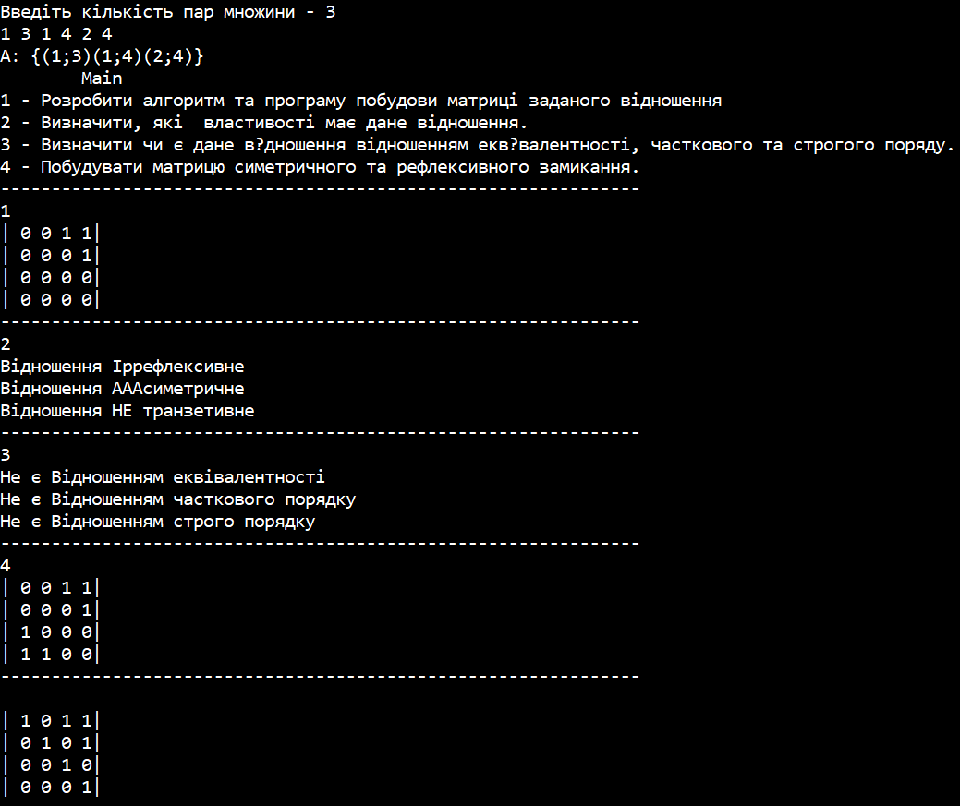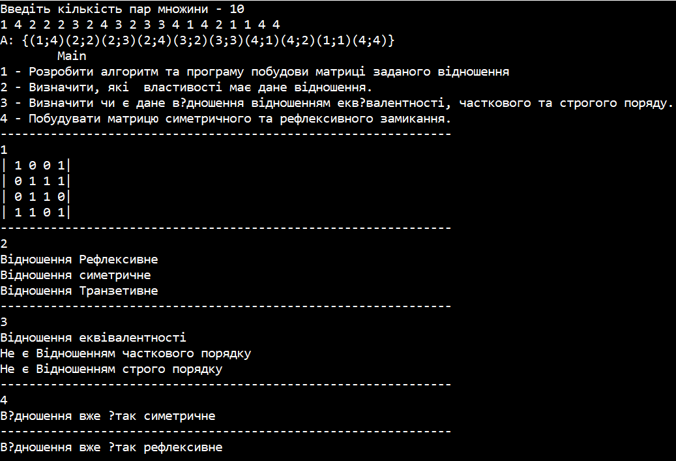**5)Результати**

**Контрольні запитання:**

1. Що таке бінарне відношення? Наведіть приклади.

Бінарне відношення (бінарне відношення на множині) — в математиці окремий випадок відношення заданого на множині M, яке встановлюється між двома елементами множини. Іншими словами, це підмножина декартового квадрата M2 = M × M

1. Що таке повне, тотожне і порожнє відношення?

1) повне або універсальне відношення P=X ´X, яке має місце для кожної пари (x1, x2) елементів із X (наприклад, відношення “вчитися в одній групі” на множині студентів даної групи); 2) тотожне(діагональне) відношення E, рівносильне x = x (наприклад, рівність на множині дійсних чисел); 3) порожнє відношення, яке не задовольняє жодна пара елементів з X(наприклад, відношення “бути братом” на множині жінок).

3. Що таке відношення еквівалентності?

Це таке відношення, в якому поєднані властивості: рефлексивності, симетричності, транзитивності.

5. Які приклади ілюструють відношення строгого порядку?



6. Які способи подання відношення ви знаєте?

Перелік, універсальний, аналітичний, вербальний, матрицею.

**Висновок:** Навчив будувати відношення у вигляді таблиць, вміти використовувати одновимірні і двовимірні масиви.